Temat 7: Kultura polskiego oświecenia Podręcznik 163 ćwiczenia 83,- 84
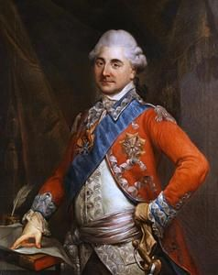
,,Historia Polski posiada na swoich kartach wiele wydarzeń, które miały zarówno wydźwięk pozytywny, jak i negatywny. Stanisław August Poniatowski – czyli ostatni król Polski – i jego rządy to okres, w którym następowały wielkie wydarzenia dla naszego kraju. W 1791 roku – w czasie obrad Sejmu Czteroletniego – uchwalono konstytucję Polski. W 1765 roku, dzięki inicjatywie króla Poniatowskiego, powstała Szkoła Rycerska.
Warto dodać, że umożliwił przeprowadzenie modernizacji armii, również tzw. komisja mennicza powstała z jego inicjatywy, która miała zajmować się sprawami finansowymi ówczesnej Polski. Król Stanisław August Poniatowski – mimo dużych sukcesów – jest często oceniany przez pryzmat wielkich rozbiorów Polski, które miały miejsce za jego panowania”

Lekcja z taśmy:
https://www.youtube.com/watch?v=il36bv-v4Xk
albo jeszcze inna wersja:
https://www.youtube.com/watch?v=Z_QtaWC4Xnk

Jednym z największych mecenasów sztuki był Stanisław August Poniatowski
a. organizował obiady czwartkowe
b. finansował działalność artystów
2. Polska literatura oświeceniowa
a. jednym z najwybitniejszych pisarzy polskiego oświecenia był Ignacy Krasicki
b. do najważniejszych twórców literatury politycznej należeli:
– Hugo Kołłątaj
– Stanisław Staszic
3. Powstanie Teatru Narodowego – 1765 r.
a. powstał z inicjatywy Stanisława Augusta Poniatowskiego
b. najwybitniejsi polscy dramaturdzy okresu oświecenia:
– Julian Ursyn Niemcewicz – Powrót posła
– Wojciech Bogusławki – Cud mniemany, czyli Krakowiacy i górale
4. Sztuka klasycystyczna w Polsce
a. malarstwo
– Marcello Bacciarelli – nadworny malarz królewski – malował m.in. portrety
– Bernardo Bellotto (Canaletto) – malował widoki Warszawy

b. architektura
– wzorowała się na architekturze starożytnej Grecji i starożytnego Rzymu
– najważniejsze zabytki:
Zamek Królewski w Warszawie
Pałac na Wodzie w Łazienkach Królewskich

5. Oświata
a. w 1773 r. została utworzona Komisja Edukacji Narodowej
– było to pierwsze ministerstwo edukacji
– nadzorowała szkoły na wszystkich poziomach nauczania
b. szkoły miały kształcić mądrych obywateli w duchu patriotyzmu
c. utworzono Towarzystwo do Ksiąg Elementarnych

Notatka jak dotąd, przepisać, wydrukować lub stworzyć własną. Trzeba mieć w zeszycie. Ponadto ćwiczenia str 83- 84

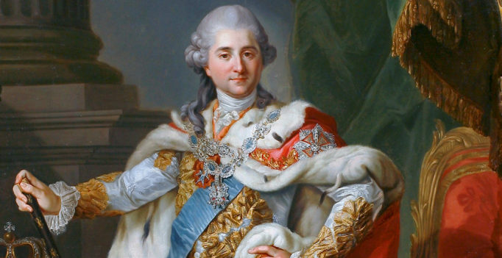
Do pierwszego rozbioru Polski. Dodatek
